

**LAPORAN PRAKTIKUM**

* **Identitas Praktikum**

Nama MK : Struktur Data

Kode MK : CCK2AAB4

Bobot SKS : 4 SKS

Tempat : L-Program, Gedung DC, lantai 3

Hari, tanggal : Selasa, 01 Oktober 2024

Jam : 12:30-15:30 WIB

Topik praktikum : Modul-2 Pengenalan Bahasa C++

(Bagian Kedua)

* **Identitas Mahasiswa**

Nama lengkap : Afad Fath Musyarof Halim

NIM : 2211104030

Program Studi : S-1 Software Engineering

* **Hasil Praktikum** 
  1. Array
     1. 1 Dimensi

* + 1. 2 Dimensi

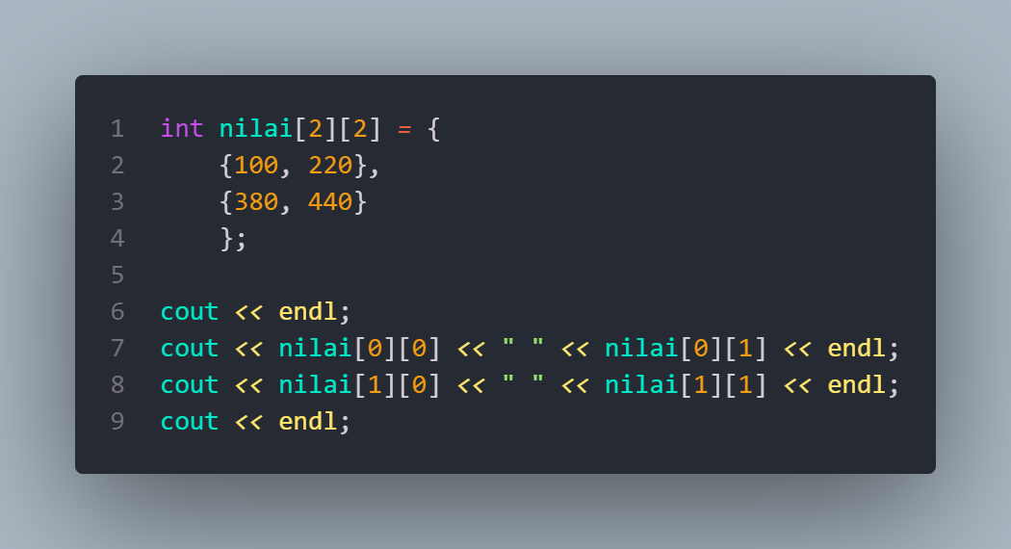

* + 1. Banyak Dimensi

* 1. Pointer

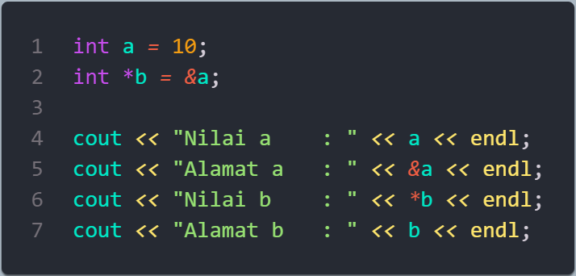

* 1. Fungsi  
     Fungsi adalah serangkaian program template tertentu yang mengembalikan nilai tertentu.

* 1. Prosedur

Sama seperti fungsi tapi tidak mengembalikan nilai apapun

* 1. Parameter Fungsi

Adalah variable yang harus ada sebelum fungsi dapat berjalan.

Pada kode di bawah yang di tandai warna merah adalah parameter

